**安全至上 行动为先——集团安全生产月活动进行时**

安全，是企业发展的生命线，是员工幸福的保障线，也是社会和谐的基准线。在安全生产的征途上，每一步都显得至关重要。而在这个充满挑战的时代，集团始终将安全视为重中之重。今天，就让我们一同走进集团安全生产月的活动现场，感受集团的队员们那些为了安全而不懈努力的瞬间，共同见证我们如何用行动筑起守护之墙。

**01 消防演练 筑牢“防火墙”**

在安全生产月的热潮中，消防演练成为了我们守护生命和财产安全的重要举措。6月14日，集团某项目抽调了部分精干力量，作为物业代表协助了消防单位和客户单位，成功开展了一次大型消防演练活动。

监控室里烟感报警声的骤然响起，拉开了此次消防演练的序幕。警报声犹如冲锋的号角，现场人员闻声而动，迅速且有条不紊地展开了行动。第一时间，便有专人前往现场查看情况。在确认生产基地二楼发生火情后，现场人员立即启动应急预案，一边报火警，一边有序疏散人员。**这一系列快速而有序的行动，充分展现了我们对生命安全的尊重和对应急情况的熟练应对。**

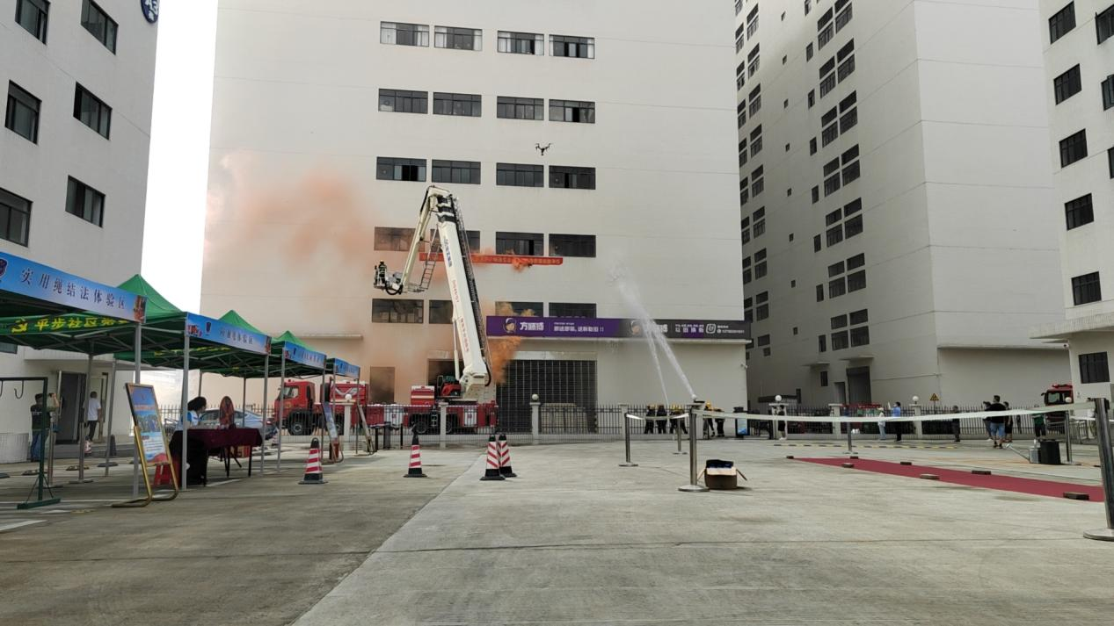

随后消防单位接到报警后，迅速出警，消防人员抵达现场，高效将火势扑灭。演练结束后，消防战士们还带来了专业的知识和技能展示。他们详细介绍了各类消防器材的使用方法和适用场景，手把手地指导员工进行实际操作。灭火器的喷射、消防水带的连接，每一个动作都力求精准，进一步提高了参与者的安全技能和自救互救能力。

**镇政府相关领导也对此次消防演练给予了高度评价，并对集团安保人员的快速反应、紧密配合、专业疏散等一系列行动给予了充分肯定和赞许。**

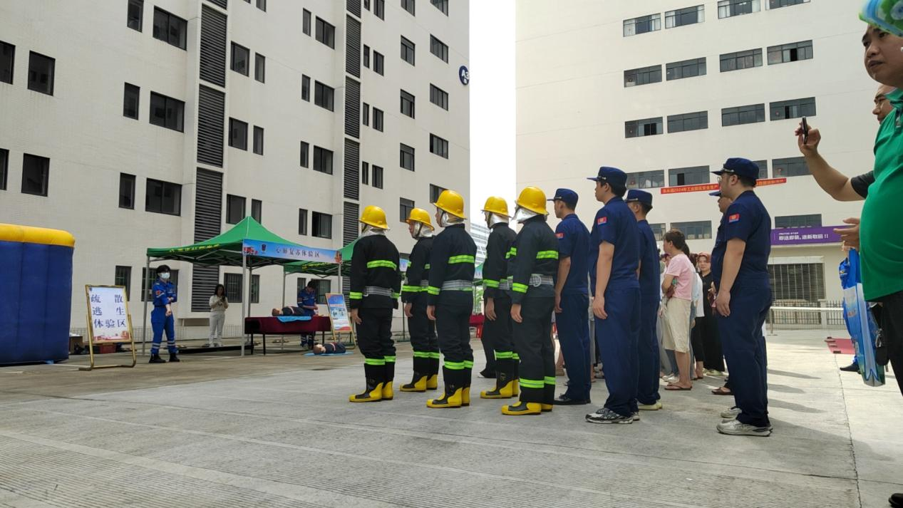

**安全生产，重于泰山；火灾无情，预防有方。每一次的消防演练都是一次技能的提升，更是安全意识的深耕。在一次次的实战演练中，我们也愈发深刻认识到，安全生产不仅仅是一句口号，更是一份沉甸甸的责任。**

**火灾虽猛，但只要我们具备足够的知识和技能，就能在关键时刻化险为夷。**因此我们惟有时刻保持警惕，不断提高安全意识，加强安全技能培训，才能在危险来临的那一刻迅速做出反应，保障自己和他人的生命财产安全。

**02 防汛动态 织密“安全网”**

随着广州汛期的来临，防汛工作也成为了安全生产的关键战役。在安全生产月中，集团安保队伍也始终积极备战，未雨绸缪，全力以赴织密防汛“安全网”。

集团各项目成立着专门的防汛应急小组，制定了详细的防汛预案，并明确各岗位的职责和任务。暴雨之前，防汛小组便是日夜奋战，对项目上的排水设施进行了全面排查和维护。同时，他们二十小时待命，不仅会密切关注天气预报，及时掌握雨情汛情，做到心中有数，应对有方，而且有时候半夜都会紧急开展抢险救援工作，以防积水影响项目安全。

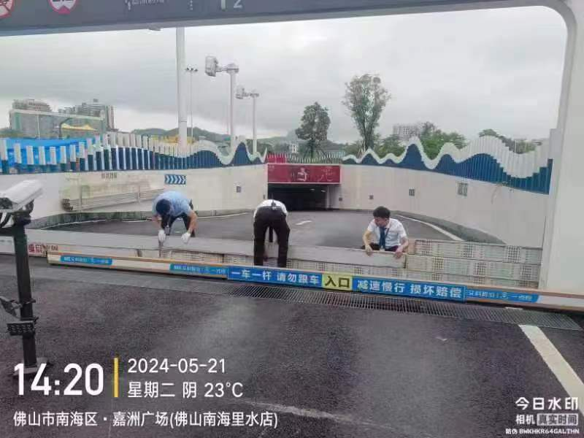

6月16日，这天正是父亲节，广州暴雨突降，很快地面的积水也越来越高。雨情就是命令，集团项目队长安勇带着队员们毫不犹豫投入到这场紧张的防汛工作中，他们一边赤着脚、一边撑着伞，顶着风雨为人们疏散着安全之路。

有的队员弯着腰，徒手清理着被杂物堵塞的排水管；有的队员努力着修复损坏的井盖和沟渠，确保雨水能够顺畅排出；有的队员则是齐心协力地搬运沙袋加固可能出现险情的地段。尽管雨水湿透了他们的衣裳，泥水也沾满了他们的双腿，但他们却没有丝毫怨言。队长苦中作乐地笑称：“这父亲节变成‘负清劫’喽。”虽是一句调侃，既呈现了他们这份工作二十四小时的辛苦待命，也展现了他们身上的这份责任和担当。

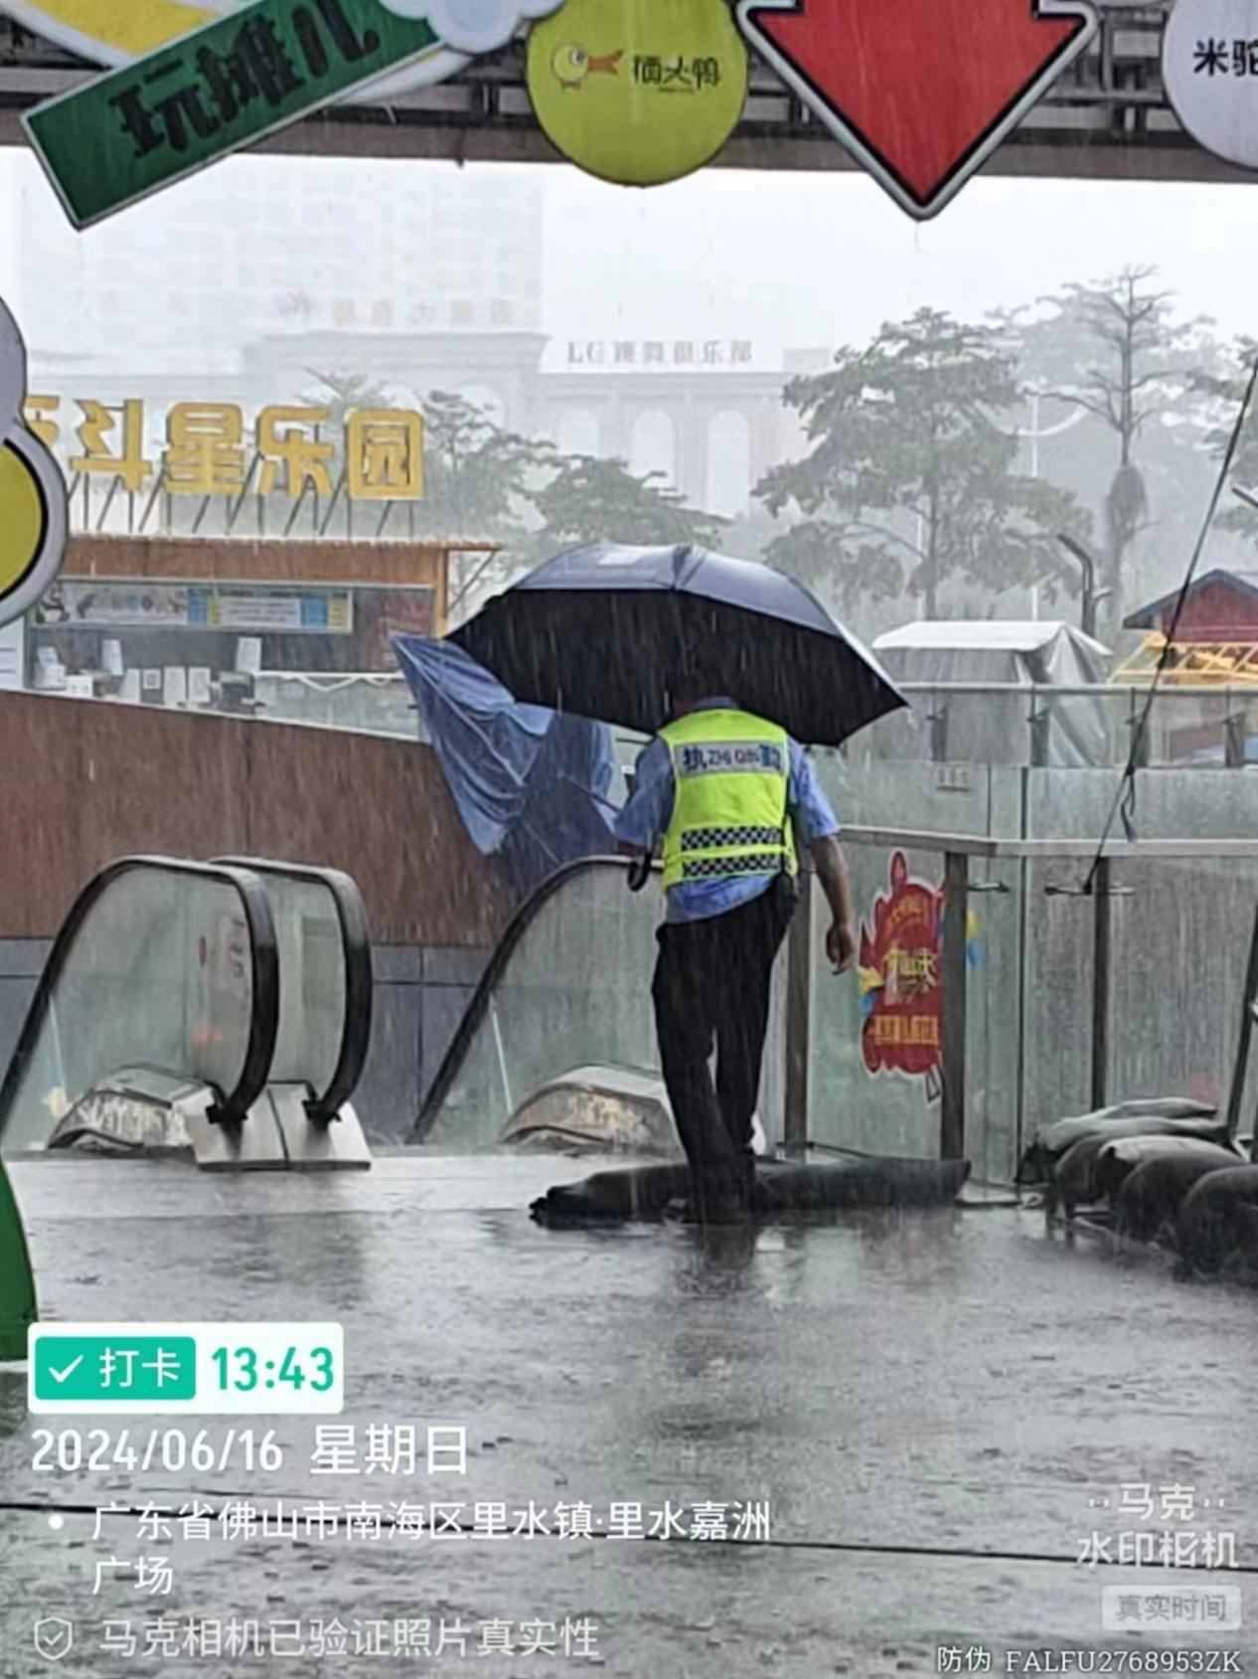

物资储备是防汛工作的重要保障，集团保安团队也提前储备着大量的防汛物资，如沙袋、水泵、雨衣、雨靴等，以备不时之需。而为了提高员工的防汛意识和应急能力，集团各项目还定期组织开展了多次防汛知识培训和应急演练。

在演练中，他们模拟了强降雨导致园区积水的情景，应急小组也迅速响应，搬运沙袋封堵积水入口，启动水泵排水，也都展现出高效的应急处置能力和团队协作能力。

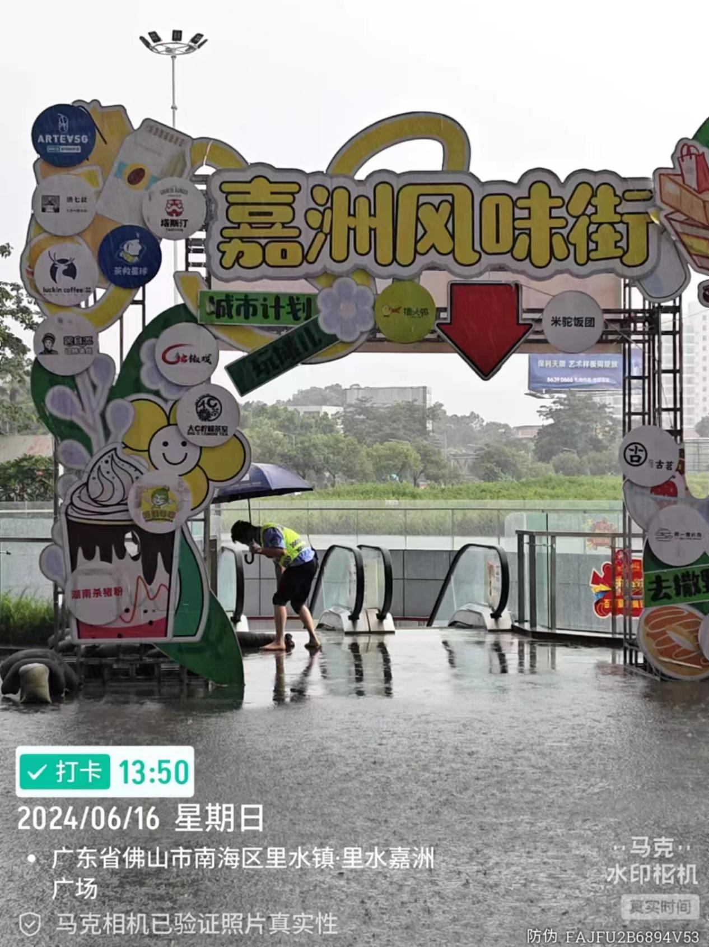

安全生产，始于心，践于行。在这个安全生产月里，消防演练的持续开展和防汛工作的全力推进，充分展现了集团对安全的高度重视和不懈努力。

安全无小事，责任大于天，无论是面对火灾的威胁，还是洪水的考验，集团都将以严谨的态度、扎实的行动，集团也将继续将安全意识融入到每一个工作细节中，用行动诠释责任，用坚守铸就安全，为客户单位的生命和财产安全保驾护航。